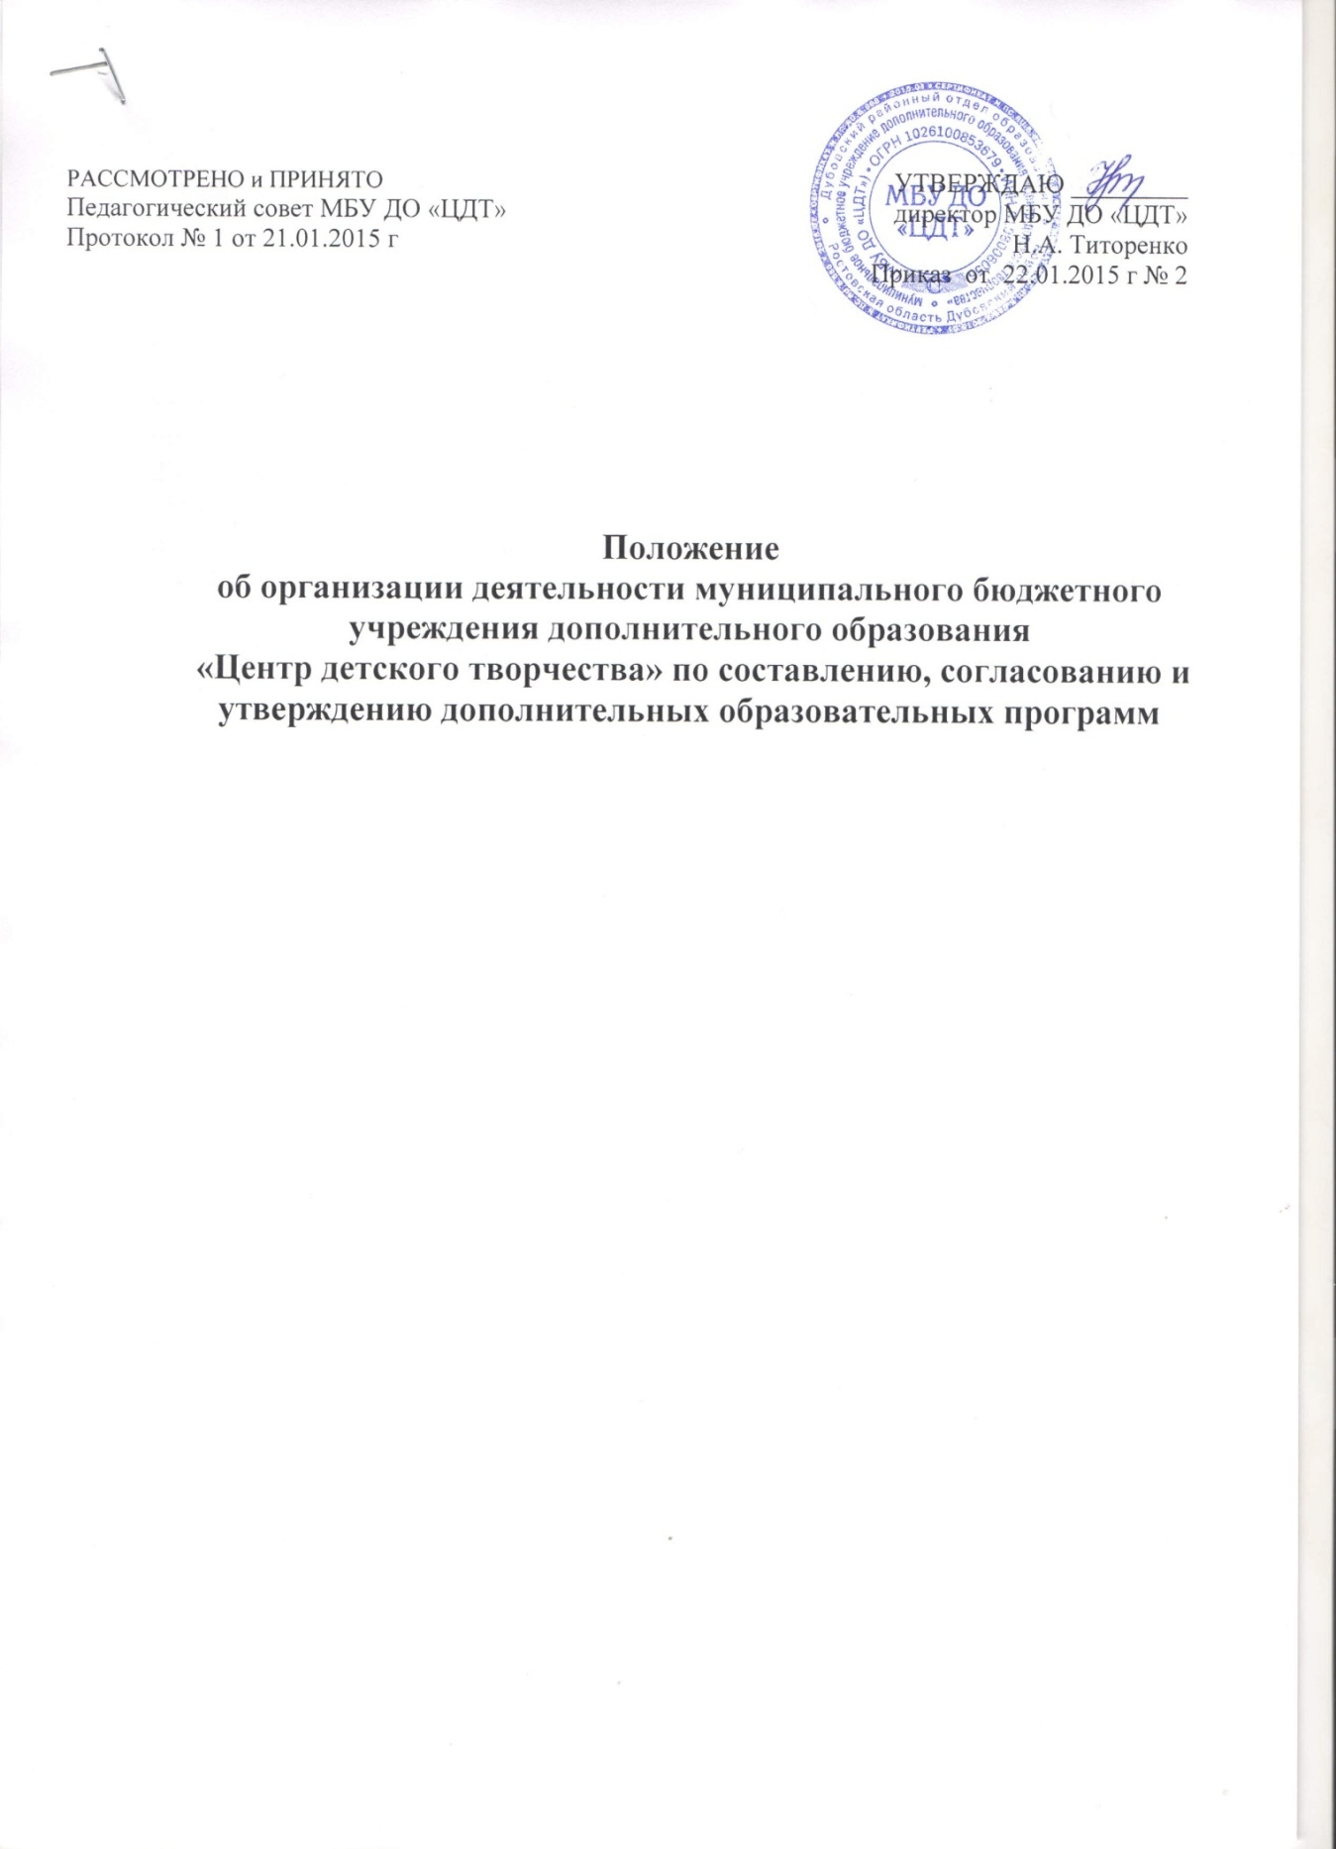

**1.Общие положения**

* 1. Настоящее «Положение об организации деятельности муниципального бюджетного учреждения дополнительного образования «Центр детского творчества» по составлению, согласованию и утверждению дополнительных образовательных программ» разработано на основании (п.1 ст. 15, п. 2 ст. 32 Закона РФ «Об образовании»), Типового положения об образовательном учреждении дополнительного образования детей, «Требований к содержанию и оформлению образовательных программ дополнительного образования детей», утвержденных на заседании Научно-­методического совета по дополнительному образованию детей Минобразования России 03.06.2003, письмо от 18.06.2003 № 28-02-484/16 Минобразования России, а также в соответствии с ГОСТом 6.38.90, «Нормативно-правовые основы, регулирующие деятельность учреждений дополнительного образования детей, Устава МБУ ДО «ЦДТ».
  2. Организация образовательного процесса в Муниципальном бюджетном учреждении дополнительного образования «Центр детского творчества» (далее по тексту - Учреждение) строится на основе реализации дополнительных образовательных программ.
  3. Образовательный процесс в Учреждении осуществляется в соответствии с учебным планом Учреждения, регламентируется годовым календарным учебным графиком, расписанием занятий, обеспечивающими выполнение учебного плана .
  4. Положение устанавливает единые требования к структуре, правилам оформления программ, а также к содержанию и порядку работы по их составлению, согласованию и утверждению.
  5. Положение предназначено для всех педагогов, руководителей методических объединений и администрации Учреждения, обеспечивающих процесс составления, согласования и утверждения дополнительных образовательных программ.
  6. Дополнительные образовательные программы, разрабатываемые в Учреждении, рассматриваются методическим советом Учреждения, принимаются Педагогическим советом Учреждения, утверждаются директором Учреждения .
  7. На основании данного Положения, решения Педагогического совета Учреждения ежегодно по Учреждению издается приказ «Об Утверждении дополнительных образовательных программ на учебный год». После утверждения дополнительные образовательные программы приобретают статус нормативного документа, регламентирующего учебно - воспитательный процесс, определяющий содержание, объем, порядок изучения и преподавания учебной дисциплины (ее части, раздела) и деятельность педагога и обучающихся.
  8. На утвержденную программу заполняется паспорт учебной программы по установленному образцу и регистрируется в электронной базе данных регистрации паспортов дополнительных образовательных программ.
  9. За реализацию дополнительной образовательной программы в полном объеме, согласно установленным срокам, педагог дополнительного образования несет персональную ответственность.

1. Порядок составления, согласования и утверждения дополнительной образовательной программы
   1. Дополнительные образовательные программы составляются педагогами самостоятельно на основе действующих нормативных документов Минобрнауки России, Министерства образования и науки Ростовской области и Учреждения.
   2. Составленные дополнительные образовательные программы подлежат ежегодному согласованию и утверждению.
   3. Согласование дополнительных образовательных программ проводится поэтапно:

* на заседании методического совета или методического объединения соответствующего направления выносятся рекомендации по использованию программы и рассмотрению ее на Педагогическом совете Учреждения;
* на заседании Педагогического совета, после согласования с администрацией Учреждения (методистом по учебной работе) по целесообразности включения данной программы в учебный план программа рассматривается и выносится решение о рекомендации к ее утверждению.

При согласовании дополнительных образовательных программ учитывается их соответствие:

* учебному плану Учреждения,
* возрастным особенностям и потребностям обучающихся,
* материально-техническим возможностям Учреждения,
* требованиям, предъявляемым к дополнительным образовательным программам,
* наличие необходимого дидактического обеспечения дополнительной образовательной программы.
  1. Утверждение дополнительных образовательных программ проводится директором Учреждения на основании решения педагогического совета об их утверждении соответствующим приказом
  2. Администрация Учреждения вправе провести внешнюю экспертизу дополнительных образовательных программ с целью получения на них рецензий специалистов соответствующих профилю и направлению программ в т.ч. из числа высших учебных заведений.
  3. Классификация дополнительных образовательных программ, используемых в Учреждении:
* Типовая (примерная) программа рекомендована органом управления образованием по той или иной образовательной деятельности и ориентирована на достижение обучающимися определенного уровня освоения знаний, умений и навыков.
* Модифицированная (адаптированная) программа в своей основе имеет примерную (типовую) программу, которая изменена с учетом особенностей Учреждения, возраста и уровня подготовки обучающихся, режима и временных параметров, осуществления деятельности, нестандартности индивидуальных результатов обучения и воспитания. Коррективы вносятся в программу самим педагогом и не затрагивают концептуальных основ организации образовательного процесса, традиционной структуры занятий, присущих исходной программе, которая была взята за основу. Диагностика результатов работы по таким программам связана с демонстрацией достижений обучающихся на отчетных концертах, выставках, соревнованиях, конкурсах, конференциях и т.д. При этом педагоги не отказываются и от количественных показателей знаний, умений и навыков. Модифицированная программа подлежит обсуждению и утверждению в соответственно выше установленном порядке.
* Экспериментальная программа разрабатывается педагогом с целью

решения какой-либо практической задачи, связанной с преодолением определенных трудностей в образовательном процессе. Она может пред - полагать изменения в содержании и методах обучения. На работу по экспериментальной программе должно быть дано разрешение Научно­методического совета и руководителя Учреждения, и она должна быть включена в план работы по отслеживанию результативности (мониторинга), соответствующего методического объединения. После этого она

обязательно проходит апробацию, по возможности ее дальнейшей реализации дается заключение Научно-методического совета, прикладываются материалы, полученные в ходе экспериментальной деятельности. В случае выявления новизны, предложенные автором, экспериментальная программа может претендовать на статус авторской и утверждается в установленном выше порядке.

* Авторская дополнительная образовательная программа имеет

обязательное условие - ее новизна. Она должна быть полностью составлена педагогом (или коллективом авторов) и принадлежать ему (им) на правах интеллектуальной собственности. Как правило, эта программа

предполагает:

• преподавание нового учебного курса (предмета),

• реализацию собственного подхода педагога к традиционным темам. При этом название «авторская» требует документального доказательства новизны - принадлежности этой новизны именно данному автору. Для этого претендент на авторство в пояснительной записке к программе должен убедительно показать принципиальные отличия его разработки от подходов других авторов, решающих сходную проблему. Авторская программа должна быть рекомендована к использованию Методическим советом и утверждена директором Учреждения.

Официальный статус авторской программы присваивается в соответствии с установленным Департаментом образования и науки порядке.

* 1. Все экспериментальные, авторские программы, поступившие из иных образовательных учреждений и источников публикации программ в Учреждение подлежат обязательному согласованию с методистом по учебной работе о включении программы в учебный план и утверждению непосредственно директором Учреждения в случае целесообразности ее использования в соответствии с установленными направлениями деятельности и соответственно имеющейся в данный момент лицензии.

1. Требования к содержанию и оформлению дополнительной образовательной программы
   1. Содержание дополнительных образовательных программ должно соответствовать:

* достижениям мировой культуры, российским традициям, культурно­национальным особенностям региона;
* определенному уровню дополнительного образования детей,
* направленностям дополнительных образовательных программ (спортивно­технической, эколого-биологической, туристско-краеведческой, художественно-эстетической), имеющимся в лицензии Учреждения;
* современным образовательным технологиям, которые отражены в принципах обучения (индивидуальности, доступности, преемственности, результативности и др.); формах и методах обучения (активных методах, дистанционного обучения, дифференцированного обучения и др., занятиях, конкурсах, соревнованиях, экскурсиях, походах и др.); методах контроля и управления образовательным процессом (анализе результатов деятельности обучающихся); средствах обучения.
  1. Содержание дополнительных образовательных программ должно быть направлено на:
* создание условий для развития личности ребенка;
* развитие мотивации личности к познанию и творчеству;
* обеспечение эмоционального благополучия ребенка;
* приобщение обучающихся к общечеловеческим ценностям;
* профилактику асоциального поведения;
* создание условий для социального, культурного и профессионального самоопределения, творческой самореализации личности ребенка, самовоспитания, самообразования и саморазвития, ее интеграции в систему мировой и отечественной культур;
* интеллектуальное и духовное развитие личности ребенка;
* укрепление физического и психического здоровья, формирование здорового образа жизни;
* взаимодействие педагога с семьей обучающегося.
  1. Цели и задачи дополнительных образовательных программ должны обеспечивать обучение, воспитание и развитие обучающихся.

1. Структура дополнительной образовательной программы
   1. Титульный лист включает:

- наименование Учредителя;

* наименование образовательного учреждения и его учредителя (Муниципальное бюджетное учреждение дополнительного образования «Центр детского творчества»)
* где, когда и кем была рассмотрена, рекомендована к утверждению и утверждена дополнительная образовательная программа (дата и № протокола Педагогического совета, дата утверждения и подпись директора Учреждения, утвердившего программу, при необходимости № приказа об утверждении или продлении действия программы);
* название курса или предмета дополнительной образовательной программы;
* возраст обучающихся, на которых рассчитан курс или предмет дополнительной образовательной программы;
* срок реализации дополнительной образовательной программы или курса (предмета) дополнительной образовательной программы;
* Ф.И.О., должность автора (авторов) дополнительной образовательной программы, ответственных за реализацию;
* название села;
* год разработки или продления действия дополнительной образовательной программы.
  1. Пояснительная записка раскрывает:
* направленность дополнительной образовательной программы;
* новизну, актуальность, педагогическую целесообразность;
* цель и задачи;
* отличительные особенности данной программы от уже существующих и краткая характеристика, ее значение в образовании и развитии детей и подростков;
* наполняемость объединений и режим работы на каждом этапе обучения;
* возраст обучающихся, участвующих в реализации данной программы (продолжительность образовательного процесса, этапы);
* формы и режим занятий;
* ожидаемые результаты и способы их проверки,
* формы подведения итогов реализации программы (выставки,

фестивали, соревнования, учебно-исследовательские конференции, контрольные тесты и т.д.).

* 1. Учебно-тематический план образовательной программы включает:

* перечень разделов, тем;
* количество часов по каждой теме с разбивкой на теоретические и

практические виды занятий;

* 1. Содержание дополнительной образовательной программы раскрывается через краткое описание тем (теория и практика).
  2. Методическое обеспечение дополнительной образовательной

программы включает в себя описание методических рекомендаций программного материала для практических занятий в объединениях по годам обучения (основы теоретических знаний, практической деятельности; воспитательной работы детского объединения; психологической подготовки; методов педагогического контроля; самоконтроля; форм занятий, планируемых по каждой теме или разделу (игра, беседа, поход, экскурсия, конкурс, конференция и т.д.); приемов и методов организации учебно - воспитательного процесса, дидактический материал, техническое оснащение занятий; форм подведения итогов по каждой теме или разделу.

* 1. Этапы педагогического контроля.
  2. Список литературы для обучающихся.
  3. Список литературы для педагогов.
  4. Приложения, которые включают в себя:
* инструкции по технике безопасности и охране труда по видам деятельности;
* календарно-тематический план
* и др.

1. Заключительные положения
   1. Данное Положение является постоянно действующим.
   2. Рассматривает и принимает Управляющий совет, Педагогический совет Учреждения для внесения его на утверждение.
   3. Положение вступает в действие со дня его утверждения приказом директора Учреждения.

Приложение 1

Дубовский районный отдел образования

муниципальное образовательное учреждение дополнительного образования «Центр детского творчества»

|  |  |
| --- | --- |
| Рассмотрено и принято  Педагогическим советом МБУ ДО «ЦДТ»  Протокол от _______ № ____ | Утверждаю  ______________________ /Ф.И.О/  директор МБУ ДО «ЦДТ»  приказ от __________ № ___ |

Дополнительная общеобразовательная общеразвивающая программа

_________________ направленности

________________________________________________

наименование объединения

Возраст обучающихся: _______ лет Срок реализации: ______

Автор-составитель: Ф.И.О. , должность

с. Дубовское

_________ год

Приложение 2

ПРАВИЛА

ведения учебно-тематического плана педагогами

дополнительного образования МБУ ДО « ЦДТ»

Общие правила

Настоящие Правила разработаны на основании Закона РФ «Об образовании», Устава Учреждения и определяют порядок ведения учебно-тематического плана педагога дополнительного образования в детских объединениях Учреждения.

учебно-тематический план (далее по тексту УТП) является обязательным документом, регламентирующим порядок проведения занятий, составляется на основе дополнительной образовательной программы педагога дополнительного образования детей.

УТП педагога дополнительного образования рассчитан на учебный год и ведется в каждом объединении для всех учебных групп.

УТП составляется до начала учебного года, согласовывается с методистом по УВР.

В течение учебного года УТП находится в Журнале учета работы объединения на хранении у методиста, а во время занятий у педагога дополнительного образования непосредственно в учебном кабинете Учреждения или по месту проведения занятий. В конце учебного года сдается на хранение методисту по УВР вместе с Журналом учета работы объединений.

Данные правила пересматриваются и редактируются каждые пять лет, может быть дополнено, изменено по необходимости по решению администрации Учреждения в более ранние сроки.

Структура УТП

УТП педагога дополнительного образования оформляется на формате листа А4 в виде таблицы, включающей следующие разделы: Сроки (проведения занятия), порядковый номер, название раздела, количество часов, из них: всего, теория, практика. (Приложение 2. 1).

Организация контроля за УТП

Методист (которому делегированы функции контроля) систематически осуществляют контроль за правильностью ведения УТП, за устранением указанных замечаний, итоги которого отражаются в актах, справках по итогам инспекционного контроля Учреждения.

Ежемесячно и по окончанию учебного года методистом по УВР проводится контроль выполнения учебной программы (в объемных показателях и по содержанию).

Приложение 2.1.

Учебно – тематический план

|  |  |  |  |  |
| --- | --- | --- | --- | --- |
| № п/п | Название раздела | КОЛ-ВО ЧАСОВ | | |
| всего | теория | практика |
| 1. |  |  |  |  |